**Лекция 2: Белки: структура и функции. Аминокислоты как мономеры белков. Уровни организации белковой молекулы: первичная, вторичная, третичная и четвертичная структура. Роль межмолекулярных взаимодействий в формировании структуры.**

1. **Белки: структура и функции.**
2. **Аминокислоты как мономеры белков.**
3. **Уровни организации белковой молекулы: первичная, вторичная, третичная и четвертичная структура.**
4. **Роль межмолекулярных взаимодействий в формировании структуры.**

1. **Белки: структура и функции. *Белки*** — это сложные органические молекулы, которые играют ключевую роль в жизнедеятельности всех живых организмов. Белки участвуют в самых разнообразных биологических процессах, выполняя функции катализа, структурной поддержки, транспорта, защиты и регуляции. Они представляют собой цепочки, построенные из мономеров — аминокислот, соединенных в определенной последовательности. Белки можно рассматривать как биологические машины, которые контролируют и поддерживают практически все биохимические процессы в организме.

В каждом организме содержатся тысячи белков, выполняющих различные функции. На рисунке изображена структура нескольких внутриклеточных и внеклеточных белков (условное увеличение примерно в 1,5 млн раз). Видно, насколько сильно они различаются по структуре. Ниже представлена классификация белков, основанная на их функциях.

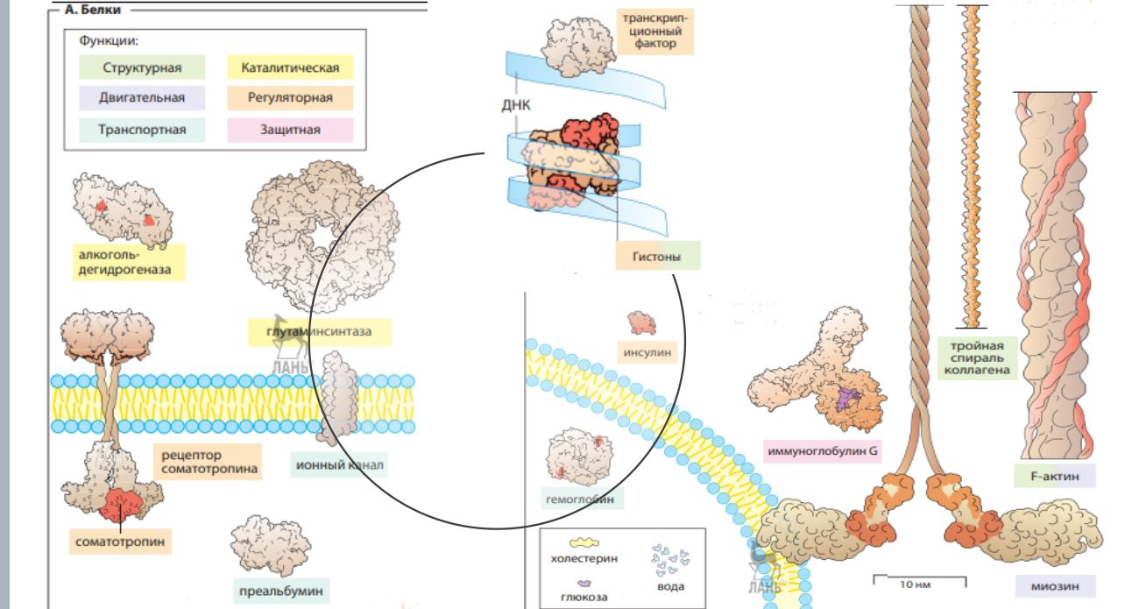

***Рисунок 1.*** *Функции белков.*

1. *Структурные белки*: Поддерживают форму и структуру клеток и тканей. Например, троп коллаген представляет собой тройную спираль, занимающую размер 1,5 x 300 нм, и, будь он изображен в увеличенном масштабе, растянулся бы на три страницы. Гистоны играют ключевую роль в упаковке ДНК в клеточном ядре, регулируя процессы транскрипции. Нуклеосомы, основа хроматина, представляют собой комплексы гистонов, вокруг которых обвивается ДНК.
2. *Транспортные белки*: Гемоглобин, находящийся в эритроцитах, способствует переносу кислорода и углекислого газа между легкими и тканями. В плазме крови также присутствуют транспортные белки, такие как преальбумин, который транспортирует гормоны щитовидной железы. Ионные каналы и мембранные белки, расположенные в биологических мембранах, облегчают транспорт ионов и метаболитов.
3. *Белки с защитной функцией*: Иммунная система защищает организм от инфекций и чужеродных веществ. Антитела, такие как иммуноглобулин G, обеспечивают специфический иммунный ответ, нейтрализуя патогены.
4. *Регуляторные белки*: В сигнальных путях белки играют роль гормонов и рецепторов. Например, гормон роста соматотропин взаимодействует с рецепторами на клеточной мембране, инициируя передачу сигнала внутрь клетки. Инсулин, регулирующий уровень сахара в крови, также выполняет эту функцию. ДНК-связывающие белки (транскрипционные факторы) регулируют метаболизм и дифференцировку.
5. *Ферменты*: Ферменты — самая многочисленная группа белков, с числом представителей, превышающим 2000. Они имеют разную молекулярную массу: от самых маленьких (10–15 кДа) до крупных, таких как глутаминсинтаза, состоящая из 12 мономеров и весом свыше 500 кДа.
6. *Двигательные белки:* Взаимодействие между актином и миозином позволяет сокращаться мышцам и перемещаться клеткам. Миозин, один из крупнейших белков длиной более 150 нм, и нити актина (F-актин) участвуют в мышечных сокращениях. F-актин образуется за счет полимеризации субъединиц G-актина и контролируется тропомиозином.
7. *Запасные белки*: В растениях запасные белки, такие как глютен, составляют важную часть человеческого рациона. У животных мышечные белки являются резервом питательных веществ, которые могут использоваться в условиях нехватки пищи. При длительном голодании организм способен получать глюкозу, расщепляя мышечные белки.

2.**Аминокислоты как мономеры белков**. ***Аминокислоты*** — это органические соединения, являющиеся строительными блоками для белков. В состав аминокислоты входит аминогруппа (-NH2), карбоксильная группа (-COOH), атом водорода и уникальная боковая цепь (радикал, R-группа), которая определяет химические свойства аминокислоты. Аминокислоты делятся на гидрофобные (неполярные), гидрофильные (полярные) и заряженные, в зависимости от природы боковой цепи.

*Протеиногенные аминокислоты* – это те аминокислоты, которые кодируются генетическим кодом и включаются в состав белков в процессе трансляции, за редкими исключениями. Существует 20 таких аминокислот, которые классифицируются на основе химической структуры их боковых цепей и их полярности. В литературе могут встречаться различные системы классификации, отличающиеся деталями.

Для каждой аминокислоты принято указывать несколько характеристик:

* принадлежность к определенной группе соединений (алифатические, серосодержащие, ароматические, циклические, нейтральные, кислые или основные);
* полное и сокращенное название (три буквы, например, His для гистидина);
* однобуквенное обозначение для записи аминокислотных последовательностей (например, H для гистидина);
* полярность боковой цепи (различные цвета от оранжевого до зеленого в зависимости от полярности);
* значение pKa функциональной группы в боковой цепи.

Некоторые из протеиногенных аминокислот не могут синтезироваться в организме человека и должны поступать с пищей. Такие аминокислоты называются незаменимыми, и они обозначены красным треугольником. Для новорожденных и детей также необходимы цистеин и, вероятно, аргинин.

*Алифатические аминокислоты* включают глицин, аланин, валин, лейцин и изолейцин. Эти аминокислоты не содержат гетероатомов (N, O или S) или кольцевых структур в своих боковых цепях, и они являются неполярными. В частности, валин, лейцин и изолейцин имеют разветвленные боковые цепи и являются незаменимыми. Глицин, в отличие от других, не имеет хирального центра. Треонин и изолейцин имеют по два хиральных центра, однако в природе встречаются только (2S,3R)-треонин и (2S,3S)-изолейцин.

*Серосодержащие аминокислоты* – это цистеин и метионин. Оба считаются неполярными, хотя цистеин проявляет такую характеристику лишь в недиссоциированной форме. Два остатка цистеина, соединенные дисульфидной связью, формируют цистин, что важно для стабилизации белков.

*Ароматические аминокислоты* содержат кольцевые структуры с резонансной стабилизацией. Фенилаланин неполярный, а тирозин и триптофан имеют умеренную полярность. Гистидин особенно полярен благодаря протонированному имидазольному кольцу, что делает его основным в слабокислых средах.

*Нейтральные аминокислоты* включают серин, треонин (с гидроксильной группой), аспарагин и глутамин (с амидной группой). Их боковые цепи обладают выраженной полярностью, несмотря на неионную природу амидных групп.

*Кислые аминокислоты* (аспарагиновая и глутаминовая) имеют карбоксильные группы в боковой цепи, которые практически полностью ионизированы при физиологическом рН, поэтому эти аминокислоты также называют аспартатом и глутаматом.

*Основные аминокислоты* (лизин и аргинин) имеют положительно заряженные боковые цепи при нейтральном рН. Аргинин особенно выделяется благодаря гуанидиновой группе, которая придает ему сильные основные свойства и высокую полярность.

*Пролин*, являющийся циклической аминокислотой, уникален по строению, так как его пятичленное кольцо включает боковую цепь и атомы центрального углерода и аминогруппы. Это приводит к изгибам полипептидной цепи, что особенно важно для структур, таких как коллаген.

3.**Уровни организации белковой молекулы: первичная, вторичная, третичная и четвертичная структура.**

Белковая молекула имеет несколько уровней организации, каждый из которых обеспечивает уникальную структуру и функции белка.

1. Первичная структура: это последовательность аминокислот, связанных пептидными связями, определяющая основную цепь белка. Изменение одной аминокислоты в первичной структуре может привести к кардинальным изменениям функции белка.

2. Вторичная структура: это регулярные повторяющиеся формы, которые полипептидная цепь может принимать благодаря водородным связям. Основными элементами вторичной структуры являются альфа-спирали и бета-слои.

*Структурные особенности альфа-спирали:*

* *Водородные связи*: Альфа-спираль стабилизируется водородными связями между карбонильной группой (C=O) одной аминокислоты и аминогруппой (N-H) четвертой аминокислоты. Эти связи являются критически важными для формирования и поддержания структуры.
* *Полярность*: Боковые цепи аминокислот выходят наружу от спирали, что позволяет им взаимодействовать с окружающей средой.
* *Примеры:* Альфа-спирали присутствуют в белках, таких как кератин, который обеспечивает механическую прочность волос и шерсти, а также в различных ферментах.

Бета-структура состоит из бета-слоев, которые образуются при параллельном или антипараллельном расположении полипептидных цепей. В бета-структуре цепи расположены параллельно друг другу, что создает прочные водородные связи.

* *Водородные связи*: Водородные связи образуются между карбонильными группами одной цепи и аминогруппами другой цепи, обеспечивая стабильность структуры.
* *Параллельные и антипараллельные слои*: Параллельные слои имеют цепи, идущие в одном направлении, в то время как антипараллельные слои имеют цепи, идущие в противоположных направлениях. Антипараллельные слои обладают более стабильными водородными связями.
* *Примеры:* Бета-структуры присутствуют в белках, таких как фиброин в шелке и паутине, обеспечивая прочность и жесткость.

3. Третичная структура: это пространственная организация всей цепочки, где определяющую роль играют слабые взаимодействия, такие как гидрофобные, водородные и ионные связи. Третичная структура обеспечивает специфическую форму белка, необходимую для выполнения функций в организме.

Третичная структура белка представляет собой трехмерную конфигурацию, которую принимает полипептидная цепь в результате взаимодействия между ее аминокислотными остатками. Эта структура определяется не только первичной последовательностью аминокислот, но и различными типами межмолекулярных взаимодействий, которые стабилизируют и формируют окончательную конфигурацию белка. Третичная структура важна, поскольку она определяет функцию белка, включая его каталитические свойства, связывание с другими молекулами и участие в клеточных процессах.

#### *Виды взаимодействий, формирующих третичную структуру:*

1. ***Водородные связи:***

Водородные связи формируются между атомами водорода, связанными с электроотрицательными атомами (такими как кислород и азот), и электроотрицательными атомами в боковых цепях или главной цепи полипептида.

Эти связи могут образовываться между карбонильными группами (C=O) и аминогруппами (N-H) разных аминокислот, а также между боковыми цепями, что добавляет стабильности структуре.

1. ***Ионные (солевые) связи:*** Ионные связи формируются между положительно и отрицательно заряженными боковыми цепями аминокислот. Например, остатки лизина и аргинина (положительно заряженные) могут взаимодействовать с остатками глутаминовой или аспарагиновой кислоты (отрицательно заряженные).

Эти связи являются сильными и могут значительно влиять на стабильность третичной структуры.

1. ***Гидрофобные взаимодействия:*** Гидрофобные аминокислоты (например, валин, лейцин и изолейцин) стремятся избегать контакта с водной средой, что приводит к их укладке в центре белковой молекулы.

Эти взаимодействия способствуют сборке белка в компактную структуру и играют важную роль в формировании функциональной конфигурации.

1. ***Дисульфидные связи:*** Дисульфидные связи (S-S) формируются между остатками цистеина. Эти ковалентные связи обеспечивают дополнительную стабильность, особенно в белках, которые подвергаются изменениям в окружающей среде.

Например, в коллагене и инсулине дисульфидные связи играют ключевую роль в поддержании их структуры.

1. ***Ван дер Ваальсовы силы:*** Эти слабые межмолекулярные взаимодействия возникают между всеми атомами независимо от их заряда, и могут вносить вклад в общую стабильность третичной структуры.

Хотя они относительно слабы, в большом количестве они могут оказывать заметное влияние на структурные свойства белка.

4. Четвертичная структура: это комплекс из нескольких полипептидных цепей, собранных в единую функциональную единицу. Примером может служить белок гемоглобин, который состоит из четырех полипептидных цепей.

Четвертичная структура белков представляет собой уровень организации, который образуется при взаимодействии нескольких полипептидных цепей (субъединиц) в единую функциональную молекулу. Этот уровень структуры критически важен для функционирования многих белков, поскольку именно он определяет, как различные субъединицы взаимодействуют друг с другом и с другими молекулами.

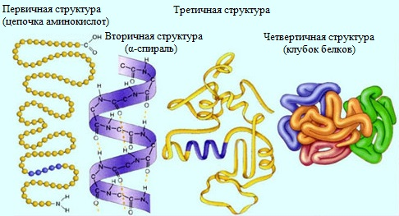

***Рисунок 2.*** *Структура белка.*

4.**Роль межмолекулярных взаимодействий в формировании структуры.**

Изменение аминокислотной последовательности синтезированных белков и пептидов называется посттрансляционной модификацией. Эти модификации катализируются специфическими ферментами и обычно затрагивают активные полярные аминокислотные остатки. Они имеют разнообразные цели и функции. Многие посттрансляционные модификации происходят в эндоплазматическом ретикулуме сразу после завершения трансляции, в то время как другие происходят позже, непосредственно на месте функционирования белка. В верхней части схемы указаны наиболее важные типы посттрансляционных модификаций белков эукариот, где «П» означает «производное», а «С» — «связь с аминокислотой». Ниже представлены формулы некоторых продуктов модификации.

Свободная α-аминогруппа на N-конце многих белков часто блокируется ацетильной или другой ацильной группой, например, остатком миристиновой кислоты (реакция ацилирования). Примерно 80% всех белков животных имеют ацильные группы на N-конце, особенно среди растворимых белков. N-концевой остаток глутамата может подвергаться циклизации с образованием остатка пироглутамата, а C-концевая карбоксильная группа некоторых пептидов и белков может преобразовываться в амидную группу.

Боковые цепи аспарагина и серина часто связываются с олигосахаридами в процессе, известном как гликозилирование. Особенно часто гликозилированию подвергаются внеклеточные белки, и углеводная часть молекулы может быть больше исходного белка. Функциональная роль гликозилирования до конца не изучена. В некоторых случаях оно необходимо для правильного сворачивания белка в эндоплазматическом ретикулуме. Все белки плазмы крови, кроме альбумина, гликозилированы, и их углеводные остатки распознаются рецепторами в печени. Кроме того, гликозилирование увеличивает способность муцинов и протеогликанов связывать воду. Обычно углеводная часть не влияет на биологическую (каталитическую) активность белка.

Фосфорилированию подвержены остатки серина и тирозина, которые превращаются в моноэфиры фосфорной кислоты. Иногда фосфорилируются также остатки аспартата и гистидина. Реакции фосфорилирования и дефосфорилирования играют ключевую роль в регуляции метаболизма, пролиферации и дифференцировки клеток.

Остатки глутамата в факторах свертывания крови подвергаются специфической модификации, зависящей от витамина K — а-карбоксилированию. Эта модификация повышает способность факторов связывать ионы Ca²⁺, что необходимо для нормального функционирования системы свертывания крови. Вдобавок к этому, различные модификации могут затрагивать α-аминогруппу остатков лизина. Процессы ацетилирования и деацетилирования этой группы позволяют контролировать активность генов. Многие коферменты и кофакторы связываются с остатками лизина ковалентной связью. Это наблюдается, в частности, с биотином, липоевой кислотой, пиридоксальфосфатом и с фоторецептором ретиналем.

Остатки лизина и пролина в коллагене и некоторых других белках подвергаются гидроксилированию, что способствует образованию устойчивых фибрилл. Гидроксилирование остатков аспарагина наблюдается в условиях гипоксии. Остаток цистеина в молекуле цитохрома c связывается ковалентной связью с гемом. Флавиновые коферменты также иногда присоединяются к остаткам цистеина или гистидина в молекулах ферментов.

Дисульфидные связи между остатками цистеина стабилизируют третичную и четвертичную структуры многих белков. Связывание SH-группы остатка цистеина с изопреноидами, такими как фарнезол и геранилгераниол, называется пренилированием. Подобно ацилированию N-концевого аминокислотного остатка, эта реакция служит для связывания белков с мембраной. Остатки тирозина, помимо фосфорилирования, также могут подвергаться йодированию, в результате чего образуются гормоны тироксин и трийодтиронин.

**Вопросы для самоконтроля:**

1. Каковы основные функции белков в клетке и организме?
2. Какие примеры белков, выполняющих различные функции, можно привести?
3. Что такое структура белка и какие уровни структуры существуют?
4. Какие типы посттрансляционных модификаций белков существуют и какую роль они играют в клетке?
5. Как взаимодействия между аминокислотными остатками влияют на сворачивание и стабильность белка?